
МИНИСТЕРСТВО НАУКИ И ВЫСШЕГО ОБРАЗОВАНИЯ РОССИЙСКОЙ ФЕДЕРАЦИИ
Федеральное государственное автономное образовательное учреждение
высшего образования
Дальневосточный федеральный университет
ИНСТИТУТ МАТЕМАТИКИ И КОМПЬЮТЕРНЫХ ТЕХНОЛОГИЙ
Департамент программной инженерии и искусственного интеллекта
О Т Ч Е Т
по лабораторной работе №2
дисциплина «Основы алгоритмизации и программирования»
 |  |  |  |  |  |  |  |  | Студент гр. Б9125-02.03.02ПИ
 |  |  |  |  |  |  |  |  |  |  | Пьянов.В.Д.
 |  |  |  |  |  |  |  |  | (подпись)
 |  |  |  |  |  |  |  |  | Руководитель
 |  |  |  |  |  |  |  |  | к.т.н., доцент департамента ПИИИ
 |  |  |  |  |  |  |  |  |  |  | Остроухова С.Н.
 |  |  |  |  |  |  |  |  | (подпись) |  | (И.О. Фамилия)
г. Владивосток
2025
Неформальная постановка задачи.
По заданным вещественным значениям a, b и натуральному m получить значения заданной функции f(x)=$\arctan\left(\sin\left(x\right)\right)$, вычисленные в точках $x_{i}=a+i*h$, где h=(b-a)/m (i==0,1,…m). Значения элементарных функций, входящих в состав f(x), вычисляются без использования стандартных функций Паскаля, используя обеспечиваемый вычисление значения элементарной функции с точностью e.
Для контроля правильности программной реализации каждое значение yᵢ = f(xᵢ) вычислить также с использованием соответствующих стандартных функций Паскаля.
В качестве результатов на печать вывести очередное значение xᵢ, соответствующее ему значение yᵢ = f(xᵢ), полученное каждым из двух способов. Полученные результаты вывести на экран дисплея в виде таблицы, удобной для ее последующего анализа, используя для этой цели соответствующие возможности операторов вывода, имеющихся в языке.
Формальная постановка задачи.
<X,Y,F>
X-входные данные
a- вещественные числа
b- вещественные числа
m- значение в скольких точках найти значение $m∈N$
Y-выход
S=
S1= «Ошибка: m должно быть натуральным числом (m > 0)!»
S2= «Ошибка: b должно быть больше a!»
S3={«Значение точки $x_{i}$ По разложению ряда: $g_{i}$ По встроенной функции $\arctan\left(\sin\left(x_{i}\right)\right)$»} i=(0, 1, …, m) xi $∈$ [a;b]
F-формула связи
$$=\left\{\begin{aligned}S1,Если m<0 \\ S2, Если a>b \\ \\ Иначе: \\ x_{i}=a+i*h \\ h=(b-a)/m \\ f_{i}=Разложение sin⁡(x) по Тейлору: \sum_{n=1}^{∞}{\frac{{\left(-1\right)}^{n-1}x^{2n-1}}{\left(2n-1\right)!}} \\ g_{i}=Разложение y_{n+1}=\arctan\left(f\left(x_{i}\right)\right)по Тейлору: \sum_{n=1}^{∞}{\frac{{\left(-1\right)}^{n-1}x^{2n⋅1}}{\left(2n-1\right)}} \\ S3=\{Значение точки x_{i} По разложению ряда:g\left(f\left(x_{i}\right)\right) \\ По встроенной функции \{\arctan\left(\sin\left(x\right)\right)\} =(0, 1, …, m) x_{i} ∈ [a;b]\end{aligned}\right.$$

Блок-схема
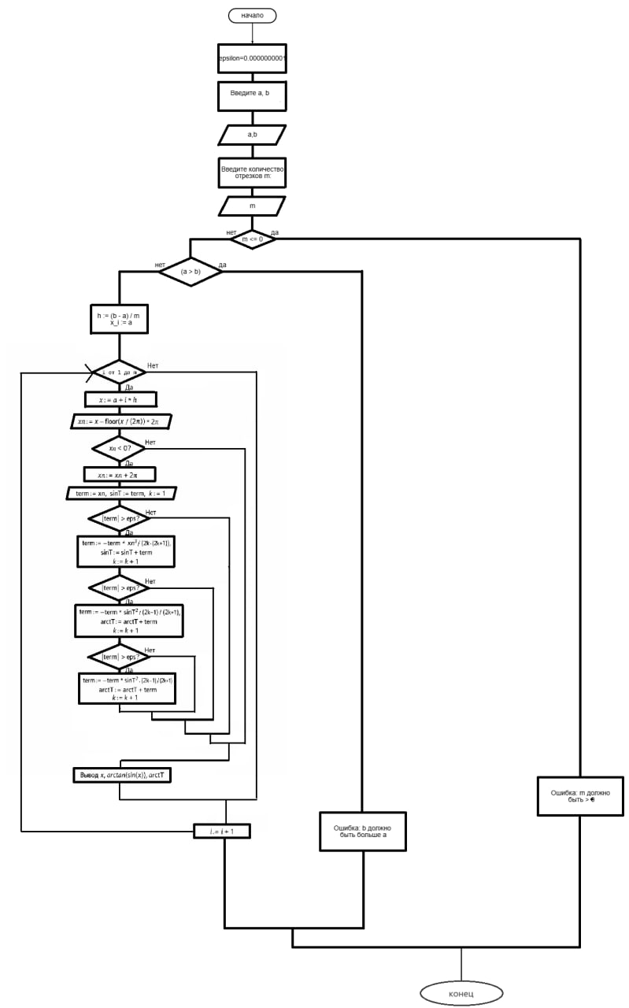

Тесты
№ | Что проверяем | Входные данные (a, b, m) |  |  |  |  | Вывод программы
1 | a > b | 2 | 1 | 5 |  |  | Ошибка: b должно быть больше a
2 | Корректный ввод | 1 | 2 | 5 |  |  | Значение точки | 1.00000000 |  | По разложению рядов: | 0.699521644349 | Встроенной функции: | 0.699521644349
 |  |  |  |  |  |  | Значение точки | 1.20000000 |  | По разложению рядов: | 0.750236915769 | Встроенной функции: | 0.750236915769
 |  |  |  |  |  |  | Значение точки | 1.40000000 |  | По разложению рядов: | 0.778069844115 | Встроенной функции: | 0.778069844115
 |  |  |  |  |  |  | Значение точки | 1.60000000 |  | По разложению рядов: | 0.785184919458 | Встроенной функции: | 0.785184919458
 |  |  |  |  |  |  | Значение точки | 1.80000000 |  | По разложению рядов: | 0.772149501978 | Встроенной функции: | 0.772149501978
 |  |  |  |  |  |  | Значение точки | 2.00000000 |  | По разложению рядов: | 0.737928119294 | Встроенной функции: | 0.737928119294
3 | a = b | 1 | 1 |  |  | 1 | Ошибка: b должно быть больше a!
4 | m = 0 | 0.5 | 2 |  |  | 0 | Ошибка: m должно быть натуральным числом (m > 0)!
5 | m < 0 | 5 | 10 |  |  | -2 | Ошибка: m должно быть натуральным числом (m > 0)!
6 | Отрицательные x | -1 | 1 |  |  | 4 | Значение точки | -1.00000000 |  | По разложению рядов: | -0.699521644349 | Встроенной функции: | -0.699521644349
 |  |  |  |  |  |  | Значение точки | -0.50000000 |  | По разложению рядов: | -0.447052980583 | Встроенной функции: | -0.447052980583
 |  |  |  |  |  |  | Значение точки | 0.00000000 |  | По разложению рядов: | 0.000000000000 | Встроенной функции: | 0.000000000000
 |  |  |  |  |  |  | Значение точки | 0.50000000 |  | По разложению рядов: | 0.447052980583 | Встроенной функции: | 0.447052980583
 |  |  |  |  |  |  | Значение точки | 1.00000000 |  | По разложению рядов: | 0.699521644349 | Встроенной функции: | 0.699521644349
7 | Большие значения | -1000 | 1000 |  |  | 3 | Значение точки | -1000.000000 |  | По разложению рядов: | -0.690917371442 | Встроенной функции: | -0.690917371442
 |  |  |  |  |  |  | Значение точки | -333.333333 |  | По разложению рядов: | -0.308656099764 | Встроенной функции: | -0.308656099764
 |  |  |  |  |  |  | Значение точки | 333.333333 |  | По разложению рядов: | 0.308656099764 | Встроенной функции: | 0.308656099764
 |  |  |  |  |  |  | Значение точки | 1000.000000 |  | По разложению рядов: | 0.690917371442 | Встроенной функции: | 0.690917371442
8 | Малые значения | -0.0001 | 0.002 |  | 2 |  | Значение точки |  | -0.00010000 | По разложению рядов: | -0.000100000000 | Встроенной функции: | -0.000100000000
 |  |  |  |  |  |  | Значение точки |  | 0.00095000 | По разложению рядов: | 0.000949999571 | Встроенной функции: | 0.000949999571
 |  |  |  |  |  |  | Значение точки |  | 0.00200000 | По разложению рядов: | 0.001999996000 | Встроенной функции: | 0.001999996000

Код
- program ArctanSin;
- const PI = 3.14159265358979323846;
- var a,b,h,x,xn,term,sinT,arctT,eps: real;
- m,i,k: integer;
- begin
- writeln('Введите a, b, m, eps:');
- readln(a,b,m,eps);
- h:=(b-a)/m;

- for i:=0 to m do
- begin
- x:=a+i*h;
- xn:=x - floor(x/(2*PI))*(2*PI);
- if xn < 0 then xn:=xn + 2*PI;

- term:=xn; sinT:=term; k:=1;
- while abs(term)>eps do
- begin
- term:=-term*xn*xn/((2*k)*(2*k+1));
- sinT:=sinT+term;
- k:=k+1;
- end;

- arctT:=sinT; term:=sinT; k:=1;
- while abs(term)>eps do
- begin
- term:=-term*sinT*sinT*(2*k-1)/(2*k+1);
- arctT:=arctT+term;
- k:=k+1;
- end;

- writeln('X = ',x:0:6);
- writeln('Стандартные Паскаль: ',arctan(sin(x)):0:12);
- writeln('По Тейлору: ',arctT:0:12);
- writeln;
- end;
- end.

